**Actividad 12: Configuración básica de VLANs**

.

# Una compañía dedicada a la venta de soluciones de infraestructura computacional de servicios residenciales de Internet se ha acercado a las oficinas centrales de **IT2 Networking Consulting**, y solicitado nuestros servicios para diseñar un nuevo producto que responda de manera efectiva a las necesidades de conectividad residencial que actualmente imperan debido a la pandemia.

Hasta hace unos días, la compañía ofrecía al cliente un único producto estandarizado al ofrecer los servicios de conectividad utilizando un solo equipo (router inalámbrico) con cuatro conexiones físicas de Fast Ethernet y acceso inalámbrico.

Después de la primera entrevista con el CEO y con el departamento de mercadotecnia de dicha compañía, el departamento de **Desarrollo de Nuevos Productos** de **IT2 Networking Consulting** nos hace la siguiente pregunta ¿Cómo podríamos hacer más eficiente el tráfico de la red local de una infraestructura residencial? ¿Qué tendríamos que hacer para segmentar el tráfico?

El departamento de **TI** de **IT2 Networking Consulting**, con base en la información recopilada nos solicita realizar una propuesta de solución.

# Nuestra labor del día de hoy es realizar la programación necesaria de los equipos de interconexión para demostrar que el tráfico puede ser segmentado utilizando VLANs.

Utiliza la propuesta inicial del diseño lógico de la red (segmentación de tráfico) de la siguiente tabla.

|  |  |  |  |  |
| --- | --- | --- | --- | --- |
| **Segmento** | **VLAN** | **Puertos asignados** | **Dirección IP de la subred o bloque** | **Máscara de subred** |
| **Home Office** | 10 | 1-15 | 192.168.10.0 | 255.255.255.128 |
| **Entretenimiento** | 20 | 16-24 | 192.168.10.128 | 255.255.255.192 |
| **Gestión** | 1 | No aplica | 192.168.10.192 | 255.255.255.252 |

La topología de la red y direcciones IP están representadas en la siguiente gráfica.

192.168.10.192 /30

**VLAN 1**

**Gestión**

**192.168.10.0 /25**

**VLAN 20**

**Entretenimiento.0 /25**

**VLAN 10**

**HomeOffice**

**192.168.10.0 /25**

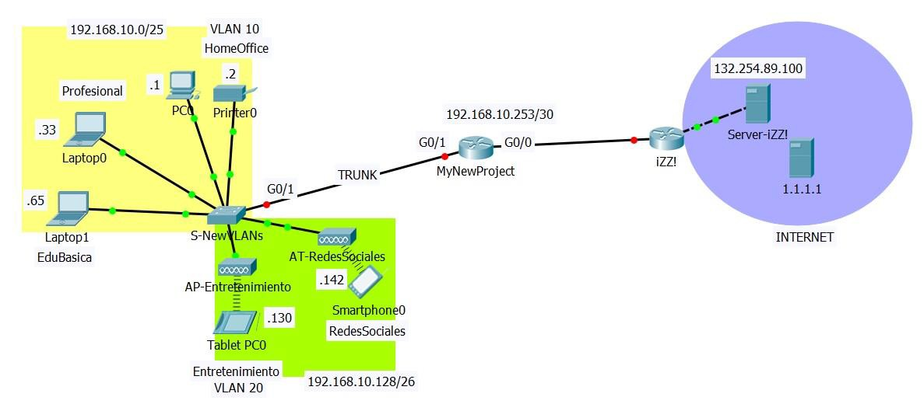

Utiliza toda la información que tienes disponible para concluir con la programación de todos los equipos de interconexión.

**NOTA:** El router del ISP **(IZZI)** y los servidores en Internet ya están configurados y son funcionales.

Para lograr la conectividad entre los equipos de las VLANs y la conexión con el exterior, se sugiere proceder con el siguiente orden:

1. Configurar las **VLANs** en el switch **S-NewVLANs**:
2. Creación de las VLANs.
3. Definición de los tipos de puertos que se va a utilizar: acceso o troncal.
4. Asignación de puertos a las VLANs y definición de los puertos de acceso.
5. Definición del puerto troncal.
6. En el router **MyNewProject**:
7. Configurar la interfaz **g0/0** (192.168.10.253) que conecta con el ISP (**IZZI**).
8. Configurar las **subinterfaces**. Por motivos de estandarización se ha decidido que la dirección IP de las subinterfaces será la **última dirección IP válida** de la subred correspondiente.
9. Configurar una **ruta por default** para conectarnos con el exterior. Puede ser una ruta estática directamente conectada, una ruta estática recursiva o una ruta estática completamente conectada (full connected).
10. Configurar la **VLAN1** del switch **S-NewVLANs** con la primera IP de la subred y el default Gateway.
11. Al terminar la configuración realiza las **pruebas de conectividad** necesarias para comprobar la conexión entre los dispositivos de las VLANs y la conexión con el exterior.

**Pruebas de conectividad externa:**

|  |  |  |  |
| --- | --- | --- | --- |
| **From** | **To** | **IP Address (To)** | **Web browser results** (Fail / Success) |
| **PC0** | **Server-IZZI** | 132.254.89.100 |  |
| **Tablet PC0** | **Server-IZZI** | 132.254.89.100 |  |

**Pruebas de conectividad interna:**

|  |  |  |  |
| --- | --- | --- | --- |
| **From** | **To** | **IP Address (To)** | **Ping results** (Fail / Success) |
| **Tablet PC0** | **Printer0** | 192.168.10.2 |  |
| **Laptop1** | **Smarthphone0** | 192.168.10.142 |  |
| **Laptop1** | **S-NewVLANs** | 192.168.10.193 |  |

Agrega, imágenes de las pruebas de conexión entre dispositivos.